**Reporte de practica**

*Nombre del Alumno: García Penagos Daniela*

*Nombre del tema: Espermatogénesis*

*Parcial: 2*

*Nombre de la Materia: Biología del desarrollo*

*Nombre del profesor: Trejo Muñoz Itzel Citlalhi*

*Nombre de la Licenciatura: Medicina Humana*

*1° “A”*

*Lugar y Fecha de elaboración*

Introduccion

La espermatogénesis es el proceso de formación de los espermatozoides, que son los gametos masculinos. Tiene lugar en los túbulos seminíferos testiculares con una duración aproximada de 62 a 75 días en la especie humana.

La formación de espermatozoides comienza alrededor del día 24 del desarrollo embrionario en el saco vitelino, produciéndose unas 100 células germinales que migran hacia los esbozos de los órganos genitales. Alrededor de la cuarta semana de desarrollo ya se acumulan alrededor de 4000 de estas células germinales, pero no será hasta la pubertad cuando los testículos comiencen a producir espermatozoides. Proceso que se mantendrá a lo largo de la vida del varón, aunque si bien, la calidad y la cantidad de los espermatozoides que se formen mediante la espermatogénesis pueden ir descendiendo con el tiempo.

EL PROCESO DE LA ESPERMATOGÉNESIS

Se distinguen 3 fases fundamentales en la formación de los espermatozoides:

Fase proliferativa o espermatocitogénesis

La fase meiótica

Fase espermiogénesis

el proceso de la espermatogénesis consiste en el paso de una célula germinal, con 23 parejas de cromosomas (diploide), las espermatogonias, a convertirse en una célula con 23 cromosomas (haploide), los espermatozoides.

Los espermatozoides del testículo, aunque maduros, no tienen la capacidad suficiente para fertilizar al ovocito por sí solos.

Sino que necesitan de una serie de cambios para adquirir la capacidad de movimiento y cambios a nivel de membrana para poder reconocer al ovocito. Esta fase se denomina capacitación y se produce a lo largo del epidídimo. Una vez desarrollados y madurados los espermatozoides, son expulsados en la eyaculación. De los que se estima que tan solo un 25% consiguen tener la capacidad suficiente para fecundar al ovocito.

OBJETIVOS:

1. Identificar las células que participan en el proceso de espermatogénesis.

2. Identificar las fases de maduración de las células sexuales masculinas

3. Correlacionar la acción hormonal del eje hipotálamo-hipófisis con el proceso de

espermatogénesis

4. Expresar las posibles alteraciones en la morfogénesis de las células sexuales

masculinas.

Desarrollo

En esta practica se llevo acabo la observacion de las muestras de esperma para poder conocer la estructura de los espermatozoides. Y aplicar nuestros conocimientos teoricos en la practica.

Lo primero que se hizo fue tener listos los porta objetos y las laminillas, para el momento en que estuviera lista la muestra.

Puesto que como ya se nos habia mencionado la muestra debe ser observada al momento no puede tardar.

cuando la prueba estaba lista con una jeringa de 3ml se tomo un poco de muestra para colocar en el porta objetos se coloco en el microscopio, al p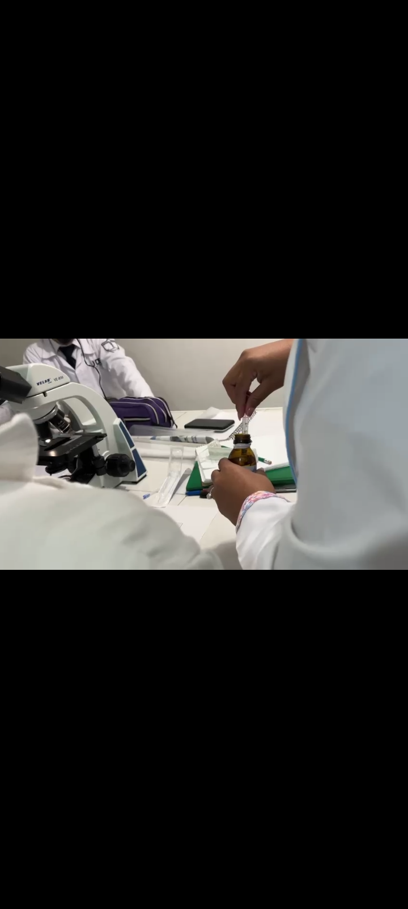rincipio no se veia nada por eso se opto por colocar aceite de imercion.

se volvio a colocar el porta objetos en el microscopio y esta vez si se puedo observar con precision pudimos identificar la cantidad de espermatozoides los cuales eran muchos, tambien pudimos ver su movilidad y la direccion hacia donde iban.



despues de esto se pudo identificar que los espermas iban en una direccion como vertical.

despues colocamos otro porta objeto y visulizamos una tercera prueba en donde vimos que los espermatozoides empezaban a disminuir su movilidad.

así mismo observando su estructura, cabeza, cuerpo, cola, flagelo.

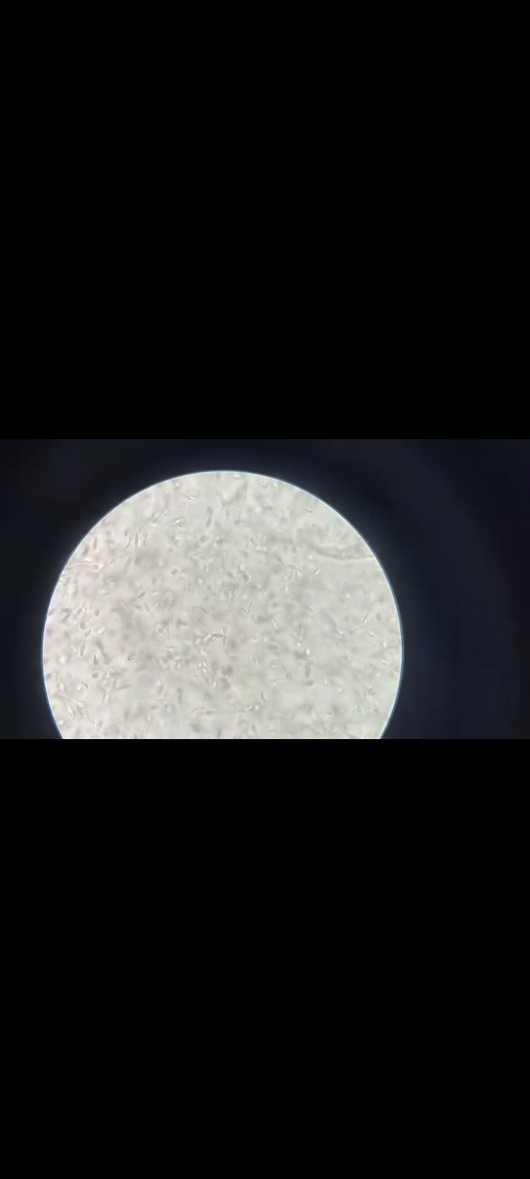

se llego a la conclusion de que quizas era liquido presiminal, y no el semen como tal.

para concluir se nos explico que existen diversos tipos de trastornos por asi decirse como lo es la azooespermia que se caracteriza por la ausencia de espermatozoides en el semen, ademas de que necrozooespermia cuando mas del 42% de los espermatozoides eyaculados estan muertos.

la practica nos sirvio para identificar cada una de las partes que lo componen sabiendo que son aproximadamente de 250 a 300 millones de espermatozoides.

Bibliograía

Reproduccion asistida org (2017)

Espermatogenesis

https://www.reproduccionasistida.org/espermatogenesis/